Bønnestationer ud fra Fadervor

Hæng eller læg en beskrivelse frem ved hver bønnestation, hvor bønnen fra Fadervor står, samt aktiviteten. Se forslag til disse sedler fra side 6. De er lige til at printe ud, klippe fra hinanden og til at bruge. I kan også frit ændre i teksten.

Bøn fra Fadervor | Bønneaktivitet
Vor Fader, du som er i himlene!  Helliget blive dit navn,  komme dit rige… | Medbring som leder:  Sedler med små bønner (se på side 4), som er forslag til, hvordan man kan bede og takke til Gud, som vores far.  Forklaring til juniorerne:  Når vi beder Fadervor, begynder vi med at sige ”Vor Fader”, fordi Gud er vores himmelske far!  Overvej, hvad det betyder, at Gud er din far. Beder du til ham, som din far?  Træk en seddel og læs, hvad man kan sige til sin himmelske far. Kan det også være en bøn, du kan bede inde i dig selv?  Du kan også bede din helt egen bøn. ”Hej far! Hej kære Gud…”.
… ske din vilje  som i himlen således også på jorden… | Medbring som leder:  Fyrfadslys, tændstikker og sølvpapir. (Sølvpapiret lægges på et bord eller på gulvet)  Forklaring til juniorerne:  Det er godt at være der, hvor Gud får lov at bestemme. Han er som et lys, der kan vise mennesker vej igennem livet. Derfor beder vi om, at Guds vilje må ske på jorden, som det sker i himlen. At ham må bestemme over os, som han bestemmer i himlen. Lyset, der kan bryde selv det værste mørke (ondskaben), symboliserer Gud selv og al hans godhed imod os.  Tænd et lys og sæt det på sølvpapiret.  Overvej, hvordan Gud bestemmer i dit liv.
… giv os i dag vort daglige brød… | Medbring som leder:  Stil et fad med små stykker brød, som juniorerne kan tage og spise.  Forklaring til juniorerne:  Tag et stykke brød og bed en bøn til Gud, hvor du takker ham for, at han giver dig mad hver dag.  Men Gud giver også mange andre ting hver eneste dag. Tøj på kroppen, en seng at sove i, penge til en mobiltelefon osv. Tag også det med i din takkebøn til Gud. ”Tak far, ….”
… og forlad os vor skyld, som også vi forlader vore skyldnere… | (Her er to forslag til bønneaktiviteter. Ved begge gælder det, at hverken juniorer eller ledere ser, hvad der skrives på sedlerne).  Medbring som leder:  Forslag 1: Malertape, som du laver et omrids af et kors med på gulvet. Små sedler, kuglepen, blyanter og en Bibel.  Forslag 2: Forsegl en æske, hvor du ridser et kors i, som juniorerne kan komme deres seddel i. Små sedler, kuglepen, blyanter og en Bibel.  Forklaring til juniorerne:  Vi beder i denne bøn om, at Gud vil tilgive os – og vi må tilgive andre, som gør noget forkert mod os.  Skriv en ting, situation, hændelse osv., som du vil bede Gud om tilgivelse for.  Forslag 1: Fold din seddel sammen og læg den inde i korset på gulvet.  Læs dette vers, når du har udført opgaven: Joh 3,16-17  Forslag 2: Fold din seddel sammen, put den ned gennem korset i æsken.  Læs dette vers, når du har udført opgaven: Joh 3,16-17
… og led os ikke ind i fristelse,  men fri os fra det onde. | Medbring som leder:  Læg billedet af fodsporene (brug billedet på side 5) ved side af en skål slik. På skålen står der, at det er forbudt, at spise. ”Kun se, ikke røre eller smage”.  Forklaring til juniorerne:  Vi beder om, at Gud vil hjælpe os, så vi ikke bliver fristet til at være ulydig… (- fx at spise slikket, når vi ved, at vi ikke må, selvom ingen ser det).  Samtidig beder vi også om, at Gud vil bevare os imod det onde fx krig, oversvømmelser, skænderier, mobning osv.  Jesus vil og kan hjælpe os fx med at undgå fristelserne. Han går lige ved siden af os hver dag.  Se på fodsporene og glæd dig over, at Jesus går lige ved siden af dig, hver dag. Han er dig nær med sin hjælp… også når du fristes.  Overvej, hvorfor du har brug for, at han ”frier dig fra det onde”. Hvilket ondt er der i dit liv?
For dit er Riget og magten og æren i evighed! Amen. | Medbring som leder:  Ingenting.  Forklaring til juniorerne:  Vi slutter Fadervor af med at prise Gud, fordi han mægtig og er til i al evighed. Hvis med kroppen, hvordan kan man ære Gud – og find ti grunde til, at Gud skal have magten og æren.  Formuler disse grunde i en takkebøn til Gud.
Fadervor som kors | Juniorerne kan tage en seddel med Fadervor, som er formet, som et kors. De kan tage det med sig og lægge det i deres Bibel.  Find Fadervor som et kors på flg. link: http://legekasse.dk/uploads/tx_dfsmaterialer/Fadervor_formet_som_kors.pdf
Fadervor som sang | Lad juniorerne finde en sang om Fadervor på nettet fx med Sigurd Barrett på youtube. Sæt et par høretelefoner til din computer, og lad dem lytte til sangen. (Der kan evt. være en voksen, som er tilknyttet denne station, så juniorerne ikke fristes til at finde andre sange).

Sedler til bønneaktivitet ved ”Vor Fader, du som er i himlene! Helliget blive dit navn, komme dit rige”.
Klip sedlerne fra hinanden og læg dem i en skål eller pose. Lav evt. flere kopier af bønnerne.

Kære Gud.  Tak, fordi du er min far. Amen. | Kære Far.  Tak, fordi du altid er med hver eneste dag.  Amen.
Kære Far, tak fordi du vil være med mig resten af dagen. | Kære Gud, du er min far. Det er jeg glad for.  Amen.
Kære far.  Du elsker mig og har skabt mig. Tak for det! | Far, du er med mig, hver eneste dag. Det vil jeg gerne sige tak for.  Amen.
Kære Gud.  Tak, fordi jeg blev dit barn, da jeg blev døbt.  Amen. | Kære far!  Tak, for min familie og venner.  Amen.
Billede til bønnen: ”led os ikke ind i fristelse, men fri os fra det onde. ” Klip billedet ud.

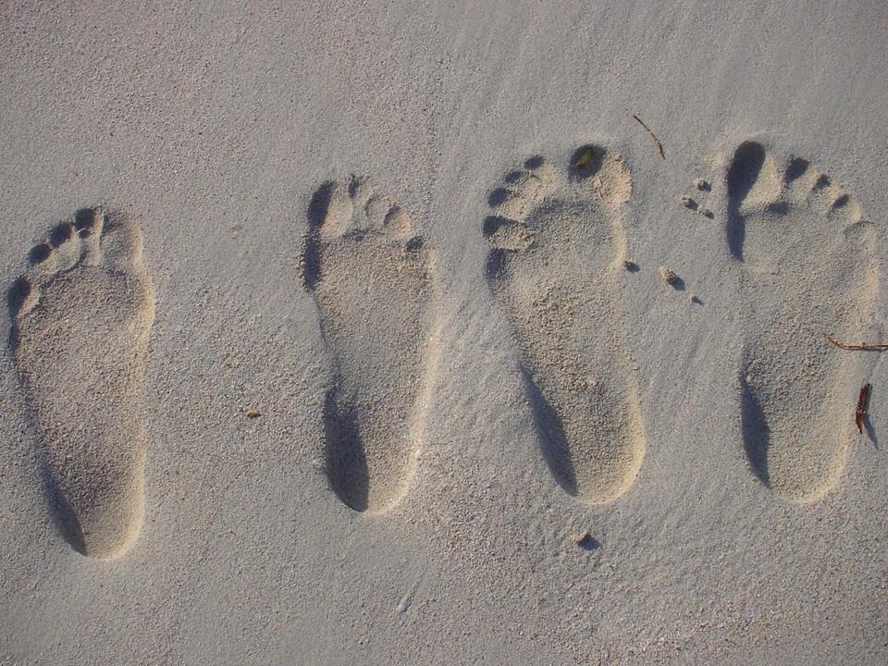
Sedler til bønnestationerne.
Vor Fader, du som er i himlene!
Helliget blive dit navn,
komme dit rige…

Når vi beder Fadervor, begynder vi med at sige ”Vor Fader”, fordi Gud er vores himmelske far!
Overvej, hvad det betyder, at Gud er din far. Beder du til ham, som din far?

Træk en seddel og læs, hvad man kan sige til sin himmelske far. Kan det også være en bøn, du kan bede inde i dig selv?
Du kan også bede din helt egen bøn. ”Hej far! Hej kære Gud…”.

… ske din vilje
som i himlen således også på jorden…

Det er godt at være der, hvor Gud får lov at bestemme. Han er som et lys, der kan vise mennesker vej igennem livet. Derfor beder vi om, at Guds vilje må ske på jorden, som det sker i himlen. At ham må bestemme over os, som han bestemmer i himlen. Lyset, der kan bryde selv det værste mørke (ondskaben), symboliserer Gud selv og al hans godhed imod os.

Tænd et lys og sæt det på sølvpapiret.
Overvej, hvordan Gud bestemmer i dit liv.

… giv os i dag vort daglige brød…

Tag et stykke brød og bed en bøn til Gud, hvor du takker ham for, at han giver dig mad hver dag.
Men Gud giver også mange andre ting hver eneste dag. Tøj på kroppen, en seng at sove i, penge til en mobiltelefon osv. Tag også det med i din takkebøn til Gud. ”Tak far, ….”

… og forlad os vor skyld, som også vi forlader vore skyldnere…

Vi beder i denne bøn om, at Gud vil tilgive os – og vi må tilgive andre, som gør noget forkert mod os.
Skriv en ting, situation, hændelse osv., som du vil bede Gud om tilgivelse for. Fold din seddel sammen og læg den inde i korset på gulvet. Læs dette vers, når du har udført opgaven: Joh 3,16-17
… og forlad os vor skyld, som også vi forlader vore skyldnere…

Vi beder i denne bøn om, at Gud vil tilgive os – og vi må tilgive andre, som gør noget forkert mod os.
Skriv en ting, situation, hændelse osv., som du vil bede Gud om tilgivelse for.
Fold din seddel sammen, put den ned gennem korset i æsken.
Læs dette vers, når du har udført opgaven: Joh 3,16-17

… og led os ikke ind i fristelse,
men fri os fra det onde.

Vi beder om, at Gud vil hjælpe os, så vi ikke bliver fristet til at være ulydig… (- fx at spise slikket, når vi ved, at vi ikke må, selvom ingen ser det).
Samtidig beder vi også om, at Gud vil bevare os imod det onde fx krig, oversvømmelser, skænderier, mobning osv.
Jesus vil og kan hjælpe os fx med at undgå fristelserne. Han går lige ved siden af os hver dag.

Se på fodsporene og glæd dig over, at Jesus går lige ved siden af dig, hver dag. Han er dig nær med sin hjælp… også når du fristes.
Overvej, hvorfor du har brug for, at han ”frier dig fra det onde”. Hvilket ondt er der i dit liv?

For dit er Riget og magten og æren i evighed! Amen.

Vi slutter Fadervor af med at prise Gud, fordi han mægtig og er til i al evighed.

Vis med kroppen, hvordan kan man ære Gud – og find ti grunde til, at Gud skal have magten og æren. Formuler disse grunde i en takkebøn til Gud.

